Муниципальное автономное общеобразовательное учреждение
«Средняя общеобразовательная школа № 8 г. Челябинска»
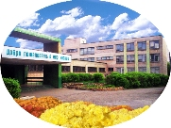

Технологическая карта урока по физической культуре в 5 классе
«Скандинавская ходьба»

Составитель: Сивкова Ольга Юрьевна
учитель физической культуры
высшей квалификационной категории

Челябинск 2020 г.

Технологическая карта урока по физической культуре в 5 классе
Раздел программы: скандинавская ходьба
Тема урока: скандинавская ходьба.
Цель урока: формирование представления о технике скандинавской ходьбы
Задачи урока:
1. Закрепить технику передвижения скандинавской ходьбой;
2. Освоить упражнения с различной оздоровительной направленностью;
3. Научить подбирать дозировку упражнений в соответствии с индивидуальными особенностями развития и функционального состояния.
Универсальные учебные действия:
предметные:
- научить планировать занятия физическими упражнениями в режиме дня, организовывать отдых и досуг с использованием средств физической культуры;
- представлять физическую культуру как средство укрепления здоровья, физического развития и физической подготовки человека;
- оказывать посильную помощь и моральную поддержку сверстникам при выполнении учебных заданий, доброжелательно и уважительно объяснять ошибки и способы их устранения;
- освоить технику передвижения скандинавской ходьбой;
- выполнять жизненно важные двигательные навыки и умения различными способами, в различных изменяющихся, вариативных условиях.
Метапредметные:
- характеризовать явления (действия и поступки), давать им объективную оценку на основе освоенных знаний и имеющегося опыта;
- находить ошибки при выполнении учебных заданий, отбирать способы их исправления;
- организовывать самостоятельную деятельность с учетом требований ее безопасности;
- анализировать и объективно оценивать результаты собственного труда, находить возможности и способы их улучшения;
- управлять эмоциями при общении со сверстниками и взрослыми;
личностные:
- активно включаться в общение и взаимодействие со сверстниками на принципах уважения и доброжелательности, взаимопомощи и сопереживания;
- проявлять положительные качества личности и управлять своими эмоциями в различных (нестандартных) ситуациях и условиях;
- проявлять дисциплинированность, трудолюбие и упорство в достижении поставленных целей;
- оказывать бескорыстную помощь своим сверстникам, находить с ними общий язык и общие интересы.
Тип урока: образовательно-тренировочный
Условия проведения: школьный спортивный стадион.
Материально-техническое обеспечение: лыжные палки, секундомер, свисток.
УМК - Физическая культура. 5-7 классы : учеб. для общеобразоват. организаций / [М. Я. Виленский, И. М. Туревский, Т. Ю. Торочкова и др.] ; под ред. М. Я. Виленского. – 7-е изд. – М. : Просвещение, 2019г.

1. Подготовительная часть.
1.1. Организационный момент.
Частные задачи:
1. Организация и настрой занимающихся на предстоящую деятельность.
2. Создание целевой установки на уроке.
3. Обеспечение внимания, дисциплины, собранности.
4. Регулирование эмоционального состояния, создание благоприятных психических и эмоциональных условий взаимодействия учителя и обучающихся.
5. Психологическая настройка на предстоящую работу.
Деятельность учителя | Деятельность обучающихся | Дозировка | ОМУ | УУД
Организует построение, проверяет готовность обучающихся к уроку (соответствующая форма одежды), ставит задачи, раскрывает содержание урока. | Построение в одну шеренгу. Дежурный класса сдает рапорт о готовности касса к уроку. Внимательно слушают, задают вопросы. | 1 мин. | Строевая стойка: пятки вместе, носки врозь, подбородок приподнят, видеть грудь 4 человека. 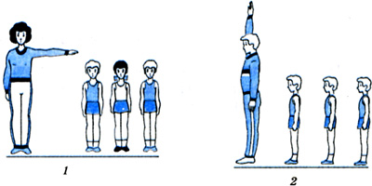 | Регулятивные УУД:  Анализировать и объективно оценивать результаты собственного труда, находить возможности и способы их улучшения; выполнять строевые команды, контролировать свои действия согласно инструкции.
Демонстрация лыжной палки.  Что это?  В каком виде спорта применяется этот предмет?  В какой деятельности еще можно использовать лыжные палки?  Над чем мы будем работать на уроке?  (Демонстрация имитации техники скандинавской ходьбы учителем).  Что мы должны выполнять во время работы, чтобы не навредить нашему организму?  Озвучивается тема урока: «техника передвижения скандинавской ходьбой».  Давайте сформулируем цели на урок.  Сегодня на уроке мы будем закреплять свои умения и знания в технике передвижения скандинавской ходьбой  На первом этапе урока измерим ЧСС. | Лыжная палка.  Лыжный спорт  В скандинавской ходьбе, биатлоне, горных лыжах.  закреплять технику передвижения скандинавской ходьбой  Проводить самоконтроль.  Обучающиеся измеряют пульс с помощью учителя. | 1 мин. | Включить в деятельность обучающихся. | Познавательные УУД:  Планировать занятия физическими упражнения в режиме дня, организовывать отдых и досуг с использованием средств физической культуры;  Излагать факты истории развития физической культуры, характеризовать её роль и значение в жизнедеятельности человека, связь с трудовой и военной деятельностью.  Личностные УУД:  Умения организовывать собственную деятельность, выбирать и использовать средства для достижения её цели;  Умения активно включаться в коллективную деятельность, взаимодействовать со сверстниками в достижении общих целей.
1.2. Разминка.
Частные задачи:
1. Всесторонняя подготовка организма обучающихся (центральной нервной, сердечно-сосудистой систем, опорно-двигательного аппарата).
2. Подготовка опорно-двигательного аппарата к предстоящей работе.
3. Обеспечение решения специфических задач основной части урока:
- закрепить ЗУН в технике передвижения скандинавской ходьбой;
- совершенствовать выполнение комплекса специальных разминочных упражнений;
- развивать физические качества: выносливость и координационные способности;
- формировать установку обучающихся на активную познавательную деятельность.
Средства:
- строевые упражнения (построения, перестроения, повороты);
- упражнения на развитие подвижности суставов;
- специальные разминочные упражнения.
Критерии результатов: готовность обучающихся к активной учебно-познавательной деятельности на основе опорных знаний, ЧСС.
Деятельность учителя | Деятельность обучающихся | Дозировка | ОМУ | УУД
Организует выполнение строевых упражнений (команд).  Объясняет, показывает упражнения; дает необходимые методические указания. | Выполняют команды. У каждого ученика пара лыжных палок, соответствующая их росту. Следят за правильной постановкой стоп, сохраняют интервал и дистанцию между обучающимися. | 1 мин. | Команды:  "становись!", "равняйсь!", "смирно!", "вольно!", "налево!", "направо", "кругом!". | Регулятивные УУД:  Анализировать и объективно оценивать результаты собственного труда, находить возможности и способы их улучшения;  Выполнять строевые команды, контролировать свои действия согласно инструкции.
И.П. Взять палки (одна рука около ремешка, другая – около наконечника), поднять вверх.  1 – наклон вправо;  2 – И.П.  3,4 – тоже влево | По окончании проведения разминки обучающиеся проводят измерения ЧСС после полученной нагрузки. Самоконтроль за своим состоянием. | по 3 раза в каждую  сторону | 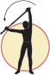 спина, руки и ноги прямые. | Познавательные УУД:  - представлять физическую культуру как средство укрепления и сохранения здоровья, физического развития и физической подготовки человека; характеризовать физическую нагрузку по показателю частоты пульса, регулировать её напряжённость во время занятий.
И.П. Палки в руках поставлены слегка за спиной.  Приседания на каждой ноге поочередно |  | по 15 приседан. на каждой ноге | 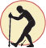 опираться на палку, следить за дыханием
И.П. Стойка, держась за палки.  1 – согнуть ногу назад, рукой взяться за голеностоп;  2 – поднести согнутую ногу к ягодице и удерживать 15 секунд.  3 – 4 тоже другой ногой |  | 30 секунд | 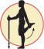 выполнять осторожно, не травмируя ноги, спина прямая.
И.П. Палки за спиной, руки немного шире, чем ширина плеч;  1 – поднять палки вверх;  2 – И.П. |  | 4 – 5 раз | 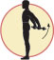 движения плавные
И.П. Стойка, палки перед собой.  1 – 3 –пружинящие наклоны вперед, опираясь на палки;  4 – И.П. |  | 4 – 5 раз | 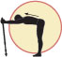 спина, ноги прямые.
И.П. Стойка ноги врозь, палки перед собой.  1 – поставить прямую правую ногу на пятку вперед, носок вверх;  2 – согнуть левую ногу в колене,  3 - наклониться вперед. Задержаться на 15 секунд;  4 – И.П.  5 – 8 тоже другой ногой |  | 30 секунд | спина прямая
И.П. Стойка, захватив за спиной верхнюю часть палки одной рукой, нижнюю – другой.  1 – поднять палку вверх.  2 – И.П.  3 – 4 – поменять положение рук |  | по 2 раза | 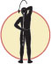 поднимать палку до чувства растяжения мышц руки, держащей нижнюю часть палки.
2. Основная часть.
Частные задачи:
1. Совершенствовать ЗУН в технике передвижения скандинавской ходьбой.
2. Совершенствовать ЗУН в осуществлении самоконтроля ЧСС.
3. Развивать физические качества: выносливость и координационные способности.
4. Воспитывать чувство товарищества.
Средства:
- передвижение скандинавской ходьбой.
Критерии результативности:
- активные действия обучающихся и овладения способами действий.
- правильность и точность описания выполнения упражнения, умение правильно ставить стопу, палку, выполнять толчок палкой, правильно дышать
Деятельность учителя | Деятельность обучающихся | Дозировка | ОМУ | УУД
Объясняет, показывает, затем проверяет правильное держание палки; правильную постановку стопы; обращает внимание на разноименную и согласованную работу рук и ног (к правой ноге направляется левая рука и наоборот). Объясняет, как правильно дышать во время выполнения передвижения скандинавской ходьбой. | У каждого ученика пара лыжных палок, соответствующая их росту. Занимающиеся следят согласованным движением рук и ног, за правильной постановкой стоп; сохраняют дистанцию; следят за дыханием; стараются выполнять все движения ритмично. | 3-4 мин. |  | Регулятивные УУД:  Анализировать и объективно оценивать результаты собственного труда, находить возможности и способы их улучшения;  Контролировать свои действия согласно инструкции преподавателя.
Скандинавская ходьба  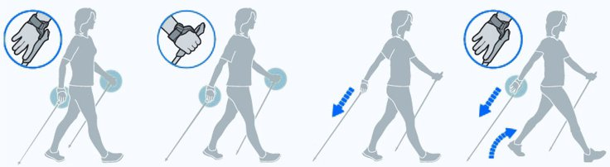  Преподаватель дает методические рекомендации по ходу выполнения упражнения, обращая внимание на появляющиеся технические ошибки, контролирует степень утомления обучающихся по внешним признакам, регулирует тем передвижения.  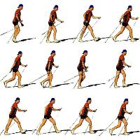 | Занимающиеся передвигаются по стадиону скандинавской ходьбой, периодически меняя темп движений (от спокойного до умеренно быстрого).  Обращают внимание на рекомендации учителя, стараются исправить появляющиеся технические ошибки,  проводят измерения ЧСС в начале и после полученной нагрузки, оценивают свое самочувствие. | 16-17 минут | Немного согнуть руки в локтях и двигать ими вверх-вниз, отталкиваясь палками от поверхности. В верхнем положении рука поднимается под углом примерно 45 градусов, «нижняя» рука в то же время отодвигается назад на уровне таза.  Палки следует держать как можно ближе к корпусу и перемещаться, ритмично меняя положение рук и ног, как при обычной ходьбе, опираясь на палки. Руки в петлях креплений должны быть расположены вдоль корпуса как во время обычной прогулки, что позволяет им свободно скользить по земле.  Стопы ставить прямо. Сначала — на пятку. Затем, совершив толчок, стопа перекатывается вперед, вес переходит на подушечки стопы, на пальцы, на пятку другой ноги, и снова тоже самое, но с другой ноги. | Регулятивные УУД:  анализировать и объективно оценивать результаты собственного труда, находить возможности и способы их улучшения; выполнять команды преподавателя, контролировать свои действия согласно инструкции.  Коммуникативные УУД:  - формируем умение слушать и понимать других.  - умение работать в колонне по одному.  Познавательные УУД:  - представлять физическую культуру как средство укрепления и сохранения здоровья, физического развития и физической подготовки человека; характеризовать физическую нагрузку по показателю частоты пульса, регулировать её напряжённость во время занятий.
3. Заключительная часть.
Частные задачи:
- Снизить физиологическое возбуждение и излишнее напряжение отдельных групп мышц.
- Постепенно привести организм обучающихся в относительно спокойное состояние (снять физическую и физиологическую напряженность).
3. Снизить активность сердечно-сосудистой, дыхательной и нервной системы до нормы.
4. Подвести итоги учебной деятельности, с оценкой учителя и самооценкой результатов деятельности обучающихся.
5. Организованно завершить занятие.
Средства:
- упражнения для релаксации;
- упражнения на расслабление мышц.
- игровые задания на внимание и на координацию.
Деятельность учителя | Деятельность обучающихся | Дозировка | ОМУ | УУД
Объясняет, показывает упражнения; дает необходимые методические указания. | Следят за правильным выполнением упражнением, обращают внимание на рекомендации учителя, следят за дыханием, темпом и ритмом , сохраняют интервал и дистанцию между обучающимися. | 5-6 мин.
И.П. Стойка, ноги врозь, палки поставить вперед - в сторону.  1 – 4 выполнить глубокий присед на левую ногу, опираясь на палки, правая нога сзади прямая;  5 - 8 тоже на другую ногу. |  | 5-6 раз | 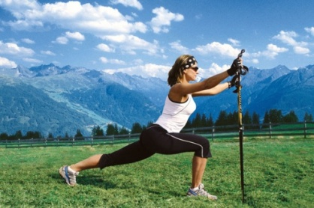  медленно | Познавательные УУД:  - представлять физическую культуру как средство укрепления и сохранения здоровья, физического развития и физической подготовки человека; характеризовать физическую нагрузку по показателю частоты пульса, регулировать её напряжённость во время занятий.
И.П. Стойка, палки взять широко (палки внизу).  1 – поднять палки вверх;  2 – наклон вправо;  3 – туловище прямо, палки вверху;  4 – И.П.  5 – 8 тоже в другую сторону. |  | 5-6 раз | 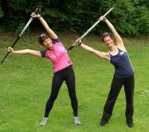  Спина прямая, выполнять медленно.
И.П. Широко взяться за палки руками и поднять вверх.  1 – наклон вправо, левую ногу согнуть, левая пятка касается правого колена;  2 - И.П.  3 – 4 тоже другой ногой. |  | 5-6 раз | 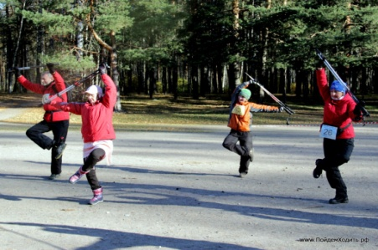  Спина прямая
И.П. стойка ноги врозь пошире, палки вместе с опорой на землю.  1 – наклон вперед, палку не касаясь земли пронести между ног назад.  2 – И.П. |  | 5-6 раз | 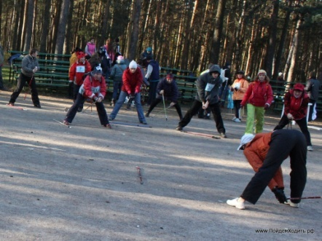  Смотреть вперед, ноги прямые
Игра на внимание «Класс смирно» |  | 2-3 мин. | Отметить самых внимательных
Пульсометрия | Измерение ЧСС | 30 сек.
Рефлексия.  Вспомните тему нашего урока. Удалось ли достичь поставленных целей? Что удалось на уроке, что не удалось?  Необходимо ли нам на уроках физической культуры использовать измерение ЧСС для проведения самоконтроля своего физического состояния?  Оцените свою работу на уроке.  Подведение итогов урока, оценивание работы класса в целом (над чем ещё необходимо работать). | Обучающиеся анализируют свою работу. | 2 мин. | Отметить лучших ребят.
Д/задание: $ 2 дыхательная система стр. 38. |  | 30 сек.
Благодарит обучающихся за урок. | Организованно покидают спортивный зал.

Муниципальное автономное общеобразовательное учреждение
«Средняя общеобразовательная школа № 8 г. Челябинска»

Технологическая карта урока физической культуры в 5 классе по теме:
«Т.Б. на гимнастике. Техника движений и основные правила обучения новым движениям.
Оказание первой помощи при травмах.
Самоконтроль за изменением пульса во время выполнения упражнений.
Выдающиеся гимнасты Урала»

Составитель: учитель физической культуры
Высшей квалификационной категории
Сивкова Ольга Юрьевна

Челябинск 2020 г.
Технологическая карта урока физической культуры в 5 классе по теме:
«Т.Б. на гимнастике. Техника движений и основные правила обучения новым движениям.
Оказание первой помощи при травмах.
Самоконтроль за изменением пульса во время выполнения упражнений.
Выдающиеся гимнасты Урала»
Раздел программы: основы знаний; способы физкультурной деятельности
Тема урока: Т.Б. на гимнастике. Техника движений и основные правила обучения новым движениям. Оказание первой помощи при травмах. Самоконтроль за изменением пульса во время выполнения упражнений. Выдающиеся гимнасты Урала.
Цель урока: формирование представления о Т.Б. на гимнастике; технике движений и основных правилах обучения новым движениям; оказании первой помощи при травмах; самоконтроле за изменением пульса во время выполнения упражнений; о выдающихся гимнастах Урала.
Задачи урока:
1. Изучить технику безопасности на гимнастике;
2. Изучить технику движений и основные правила обучения новым движениям;
3. Научить оказывать первую помощь при травмах;
4. Выполнить практическую работу по оказанию первой помощи;
- Выполнить практическую работу по измерению пульса;
- Познакомить обучающихся с выдающимися гимнастами Урала.
Универсальные учебные действия:
Личностные:
- активно включаться в общение и взаимодействие со сверстниками на принципах уважения и доброжелательности, взаимопомощи и сопереживания;
- проявлять положительные качества личности и управлять своими эмоциями в различных (нестандартных) ситуациях и условиях;
- проявлять дисциплинированность, трудолюбие и упорство в достижении поставленных целей;
- оказывать бескорыстную помощь своим сверстникам, находить с ними общий язык и общие интересы.
Метапредметные:
- характеризовать явления (действия и поступки), давать им объективную оценку на основе освоенных знаний и имеющегося опыта;
- находить ошибки при выполнении учебных заданий, отбирать способы их исправления;
- общаться и взаимодействовать со сверстниками на принципах взаимоуважения и взаимопомощи, дружбы и толерантности;
- обеспечивать защиту и сохранность природы во время активного отдыха и занятий физической культурой;
- организовывать самостоятельную деятельность с учетом требований ее безопасности, сохранности инвентаря и оборудования, организации места занятий;
- анализировать и объективно оценивать результаты собственного труда, находить возможности и способы их улучшения;
- управлять эмоциями при общении со сверстниками и взрослыми, сохранять хладнокровие, сдержанность, рассудительность.
Предметные:
- знать технику безопасности на уроках гимнастики;
- знать основные движения;
- научиться оказывать первую помощь;
- научиться контролировать свое состояние по изменению пульса;
- знать выдающихся гимнастов Урала;
- представлять физическую культуру как средство укрепления здоровья, физического развития и физической подготовки человека;
оказывать посильную помощь и моральную поддержку сверстникам при выполнении учебных заданий, доброжелательно и уважительно объяснять ошибки и способы их устранения.
Тип урока: образовательно-познавательный.
Условия проведения: классная комната.
Материально-техническое обеспечение: мультимедиа, секундомер, бинт, йод, перекись водорода.
Технология урока: личностно – ориентированная.
Время проведения: 45 минут.
УМК - Физическая культура. 5-7 классы : учеб. для общеобразоват. организаций / [М. Я. Виленский, И. М. Туревский, Т. Ю. Торочкова и др.] ; под ред. М. Я. Виленского. – 7-е изд. – М. : Просвещение, 2019г.

Организационный момент.  Частные задачи:  1. Организация и настрой занимающихся на предстоящую деятельность.  2. Создание целевой установки на уроке.  3. Обеспечение внимания, дисциплины, собранности.  4. Регулирование эмоционального состояния, создание благоприятных психических и эмоциональных условий взаимодействия учителя и обучающихся.  5. Психологическая настройка на предстоящую работу. |  |  |  | Проявление положительного отношения к учебной деятельности, формирование мотивации к учению.
Деятельность учителя | Деятельность обучающихся | Дозировка | ОМУ | УУД
- Здравствуйте, ребята! Я рада видеть на своем уроке таких подтянутых, спортивных, красивых учеников! Посмотрите, что я вам сегодня принесла на урок.  Демонстрация карточек с изображением различных движений.  Что это за движения?  Где применяются эти движения?  Демонстрация секундомера.  Что это за предмет?  Что можно выполнить в классе, используя этот предмет?  Демонстрация бинта, йода перекиси водорода.  Что это за предметы?  Демонстрация фотографии знаменитого гимнаста.  Кто этот человек, и каким видом спорта он занимается? | Обучающиеся внимательно слушают и смотрят. Проявление интереса к материалу изучения.  Карточки с изображением бегущий (бег); выполняющих прыжки, ходьбу, метания.  Во всех видах спорта и жизни.  Секундомер.  Измерить пульс  Это средства по оказанию первой медицинской помощи.  Это гимнаст, вид спорта - гимнастика | 4 мин. | Включить в деятельность обучающихся. | Использовать имеющиеся знания и опыт.  Распознавать и называть двигательное действие.
Как вы думаете, а какая тема нашего занятия сегодня?  Подсказка: картинки и предметы которые я вам продемонстрировала начале уроке?  Конечно, тема занятия – Т.Б. на гимнастике. Техника движений и основные правила обучения новым движениям. Оказание первой помощи при травмах. Самоконтроль за изменением пульса во время выполнения упражнений. Выдающиеся гимнасты Урала. | Выдвигают варианты формулировок тем, участвуют в их обсуждении. | 1 мин. | Включить в деятельность обучающихся. | Использовать имеющиеся знания и опыт.  Распознавать и называть двигательное действие.
Давайте подумаем, какие правила поведения существуют на уроке гимнастики?  А теперь посмотрите на экран, где показаны все ваши правильные высказывания.  - Надеть спортивный костюм и спортивную обувь с нескользкой подошвой.  - Не стоять близко к снарядам при выполнении упражнений другими учащимися.  - Проверить надежность креплений снарядов.  - В местах соскоков со снарядов положить гимнастические маты так, чтобы поверхность была ровной.  - Не выполнять упражнения на снарядах без учителя, а также без страховки.  - При выполнении прыжков и соскоков со снарядов приземляться, мягко на носки ступней, пружинисто приседая.  - Не стоять близко к снаряду при выполнении упражнения другими учащимися.  - Не выполнять упражнения на спортивных снарядах влажными ладонями. | Выдвигают варианты правил поведения на уроке гимнастики.  Вспоминают, все ли правила, они выполняют.  Комментируют, почему существует это правило. | 5 мин. | Отметить детей, которые более правильно и точно объясняют правила поведения. | Использовать имеющиеся знания и опыт.  Ведут обсуждение по заданной теме, вступают в диалог с учителем и одноклассниками.  Строят высказывания по теме «Техника безопасности на гимнастике».
Рассказывает о технике движений, основных правилах обучения новым движениям.  Основные движения определяются как жизненно необходимые движения, используемые человеком в своей многообразной деятельности. Это ходьба, бег, прыжки, метание, лазание. Постоянным и необходимым компонентом этих движений является чувство равновесия. Основным движениям присущ динамический характер, т. е. они, связаны с перемещением тела и его частей в пространстве. Для разностороннего развития функций организма важно использовать сочетание видов этих движений. С помощью базовых движений воспитываются различные ориентировки˸ в пространстве (направление движения, удаленности и месторасположения предметов, глазомер); во времени (длительность упражнений, последовательность его фаз, выполнение движений в определенном темпе); ориентировка при движении в коллективе (нахождение своего места в движении, при построении и перестроении); ориентировка при изменяющихся условиях.  Разнообразие базовых движений дает возможность развивать и совершенствовать физические качества: быстроту, ловкость, силу, выносливость, гибкость.  Ходьба – циклическое движение умеренной интенсивности. В ходьбе активно участвует опорно-двигательный аппарат (одновременно с работой до 56% мышц). Величина нагрузки при ходьбе зависит от условий выполнения и скорости передвижений. При обычной ходьбе передвигаемая вперед нога ставится с пятки, далее выполняется перекат на носок. Руки двигаются в направлении вперед-назад, способствуют сохранению равновесия. Координация движений рук согласована с движениями ног перекрестно. Голова и туловище держатся прямо, плечи слегка отведены назад. Используются различные типы ходьбы, способствующие укреплению мышц и формированию правильной техники ходьбы.  1. Ходьба на носках укрепляет мышцы и связки стопы, способствует профилактике плоскостопия.  2. Ходьба на пятках укрепляет мышцы спины, стопы.  3. Ходьба на наружных сторонах стоп тоже укрепляет мышцы стоп.  4. Ходьба с высоким подниманием бедра (колена) укрепляет мышцы живота͵ спины, ног, связки и суставы.  5. Ходьба перекатом с пятки на носок укрепляет мышцы ног, стоп, способствует выработке правильной постановки ноги, перекату.  6. Ходьба в полуприседе, приседе укрепляет мышцы таза и стопы.  7. Ходьба скрестным шагом укрепляет мышцы таза, ног, улучшает отток венозной крови.  8. Гимнастическая ходьба укрепляет мышцы туловища, ног, стопы. Для формирования длины шага дается ходьба мелким и большим шагом.  Выполняя упражнения в ходьбе, следует обращать обязательное внимание на осанку, сочетать упражнения с различными положениями рук, с акцентированным вдохом и выдохом. Используется индивидуальная и групповая ходьба в различных направлениях и построениях, с выполнением различных заданий.  Прыжки– движения ациклического типа, состоят их 4 фаз. 1-я фаза – подготовительная, заключающаяся в принятии исходного положения или выполнении разбега перед прыжком. 2-я фаза – основная, состоит в выполнении отталкивания. 3-я фаза – полета͵ ее назначение – пролететь после отталкивания как можно дальше. 4-я фаза – заключительная, мягкое приземление после прыжка. Основная фаза – отталкивание (толчок) – создает необходимую для полета начальную скорость и направление. При прыжках с места толчок выполняется двумя ногами одновременно. При прыжках с разбега – одной более сильной ногой (толчковой.) Заключительная фаза – приземление должно быть выполнено без резких сотрясений и толчков. При этом важно сохранить равновесие. При прыжках в длину с места и с разбега приземляются на носки с последующим перекатом на всю ступню, что обеспечивает амортизацию.  Метание - ϶ᴛᴏ движение ациклического типа, имеющее скоростно-силовой характер. Упражнения в метании развивают все группы мышц, но особенно мышцы плечевого пояса. Развиваются также ловкость, глазомер, гибкость, быстрота͵ равновесие. Метание выполняется на дальность и в цель, причем обучение метанию на дальность предшествует обучению метанию в цель. Обучению метаниям детей предшествуют упражнения с мячом: катание, бросание, ловля мяча. Простые способы метания на дальность осваиваются детьми методом целостного упражнения. Главное внимание уделяется правильному исходному положению тела и снаряда (предмета). При обучении замаху и последующему броску следует использовать зрительный ориентир, чтобы придать снаряду (предмету) необходимую траекторию полета. Несложные виды метаний являются подводящими упражнениями к более сложным видам метаний˸ метанию с 4 шагов, метанию с разбега.  Бег - естественный способ передвижения человека. В беге целью является быстрое передвижение тела с одного места на другое. Как и все циклические виды, бег характеризуется тем, что тело в процессе движения многократно возвращается в положение, аналогичное исходному положению, т.е. многократно повторяет одни и те же циклы движений. Во время бега спортсмен держит туловище прямо, с небольшим наклоном (4 - 5º) вперед. Руки согнуты под прямым или более острым углом и свободно двигаются вперед-назад в соответствии с движениями ног.  Лазание связано с использованием предметов в условиях физкультурного зала - это гимнастическая стенка, разные лестницы, (установленные вертикально, горизонтально, наклонно), шест, канат. В зависимости от практической задачи и характера двигательных действий упражнения делятся на перелезание, пролезание, подлезание и др. В начале обучения, используется поэтапное объяснение. Надо дать возможность детям влезать на пособия и спускаться произвольно, как кто хочет. Необходимо обеспечить страховку: ограничить высоту, подложить маты. Дети должны упражняться в лазании обязательно в присутствии преподавателя. Общие правила: при лазании вверх первое действие выполняется руками, а затем уже ногами; при спуске - наоборот, обучающийся должен смотреть на руки, ноги повторяют движения рук; держаться за рейку следует хватом - большой палец - снизу; ногу ставать на рейку дети должны серединой ступни, а не на носок. | Дети внимательно смотрят на слайды, анализируя особенности каждого двигательного действия, объясняют использование этих действий в жизни, рассуждают о возможности влияния этих двигательных действий на развитие физических качеств.  Показывают различные виды ходьбы, объясняя действие различных типов ходьбы на укрепление мышц и формирование правильной техники ходьбы. Объясняют, где используется индивидуальная и групповая ходьба, обращают внимание на дыхание во время выполнения ходьбы.  Показывают прыжок в длину с места, обращая внимание на ошибки, которые бывают во время исполнения этого двигательного действия. Объясняют необходимость приземления на носки с последующим перекатом на всю ступню, стараются дать определение понятию «амортизация».  Имитируют действия в метании, объясняют, что развивает это действие, разбирают особенности обучению метания.  Объясняют, что развивает это двигательное действие, особенности его выполнения.  Разбирают виды лазаний, общие правила выполнения этого действия, этапы обучения, объясняют важность страховки. | 9 мин. | Отметить детей, которые более правильно и точно объясняют и показывают основные двигательные действия.  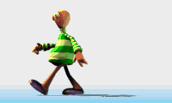  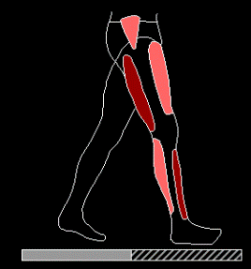  Правильная постановка стопы во время ходьбы.  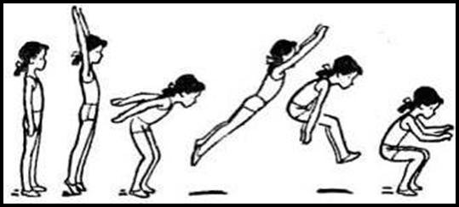  Прыжок в длину с места  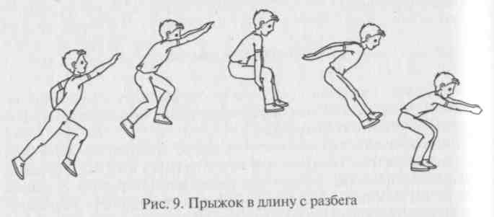  прыжок в длину с разбега  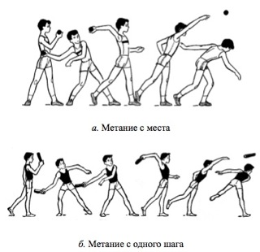  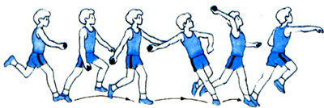  Метание с разбега.  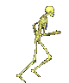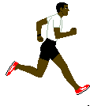  Положение туловища, рук, ног во время бега.  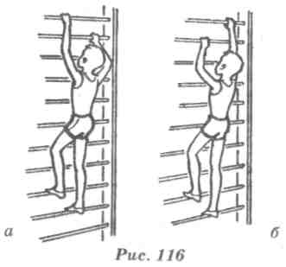  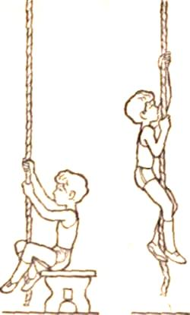  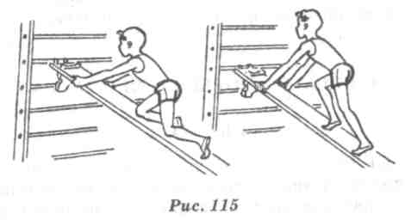 | Осознано и произвольно осуществлять высказывание в устной форме.  Пользоваться накопленными знаниями; ориентироваться в своей системе знаний:  находить закономерности.  Использовать имеющиеся знания и опыт. Оформлять свои мысли в устной форме с достаточной полнотой и точностью мысли. Осознание трудностей и стремление к их преодолению
Демонстрирует слайды с различными видами травм. Рассказывает оказании первой помощи .  Порезы и ссадины - Неглубокие раны могут сильно кровоточить. Кровь можно легко остановить, прижимая к ране чистый носовой платок или кусок марли.  Колотая рана - нужно остановить кровотечение, прижав рану пальцами. Затем показать пострадавшего врачу.  Виды травм  Открытые — повреждаются покровы организма. Закрытые — кожа и слизистые оболочки остаются целыми.  Ушиб мягких тканей — представляют собой повреждение мягких тканей, которые развиваются при резком сжатии тканей между двумя твердыми поверхностями. При ушибе надо наложить что-то холодное, через ткань. Йодная сетка на ушибленное место накладывается только спустя 24 часа. Применять местно-раздражающие средства непосредственно после травмы нельзя, это вызовет ещё больший отёк повреждённых тканей.  Растяжения — это ограниченное повреждение связочного аппарата сустава, при котором под воздействием внешней силы, происходит чрезмерное растяжение связок сустава, при этом, обычно, часть волокон связок разрывается. Накладывается тугая фиксирующая повязка.  Вывих - нарушение суставной поверхности костей. Разрыв связок – повреждение мягких тканей. Перелом кости - полное или частичное нарушение целостности кости.  Первая помощь при ушибе  При ушибе надо наложить что-то холодное, через ткань. Йодная сетка на ушибленное место накладывается только спустя 24 часа. Применять местно-раздражающие средства непосредственно после травмы нельзя, это вызовет ещё больший отёк повреждённых тканей.  Первая помощь при вывихах и переломах  Если вывих сопровождается раной, на рану предварительно накладывают стерильную повязку. Нельзя применять согревающие компрессы. Доставить как можно быстрее пострадавшего к врачу. Нельзя пытаться вправлять вывих. Не позволяйте пострадавшему двигать поврежденной конечностью. К поврежденному месту надо приложить холод. | Разбирают виды травм, особенности оказания первой медицинской помощи. | 6 мин. | 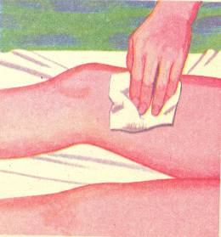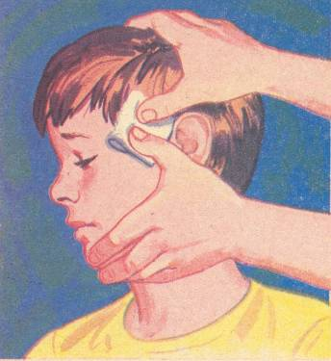  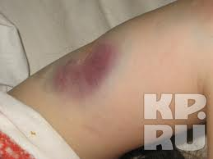  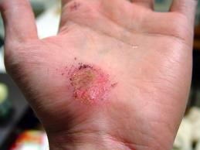  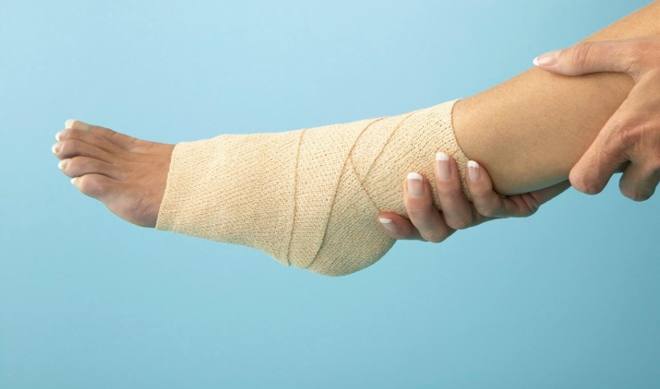  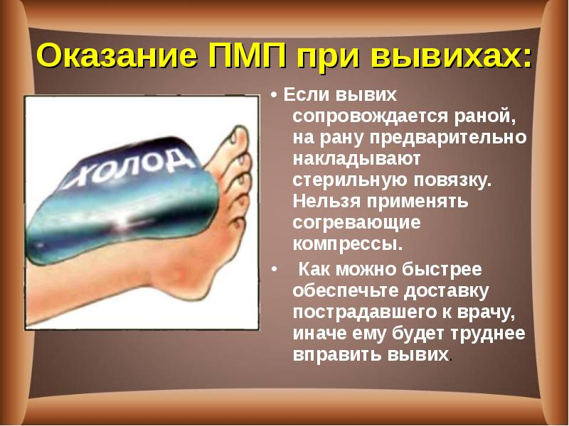 | Осознано и произвольно осуществлять высказывание в устной форме.  Пользоваться накопленными знаниями; ориентироваться в своей системе знаний:  находить закономерности.  Использовать имеющиеся знания и опыт. Оформлять свои мысли в устной форме с достаточной полнотой и точностью мысли. Осознание трудностей и стремление к их преодолению.
Предлагает выполнить практическую работу по оказанию первой медицинской помощи. Организует практическую работу в группах, даёт инструкцию.  - Группы исследователей! Прослушайте внимательно инструктаж:  1. Будьте вежливы с товарищами в группе, умейте выслушать мнение каждого внимательно.  2. Выберите руководителя группы, который поможет вам организовать работу: распределит роли, даст каждому задание.  3. Каждый в группе должен внимательно изучить содержимое для работы, и активно участвовать в работе.  Итак, за работу! Даю вам время – 5 минут | Обучающиеся делятся на несколько групп и выполняют действия по оказанию первой помощи. Используют полученные средства, знания и навыки  для выполнения задания. | 6 минут | Отметить лучшую группу. | Использовать имеющиеся знания и опыт. Осознание трудностей и стремление к их преодолению. Использовать умение взаимодействовать со сверстниками.
Рассказывает о частоте сердечных сокращений.  Как ты переносишь физические нагрузки, показывает пульс. Он отражает частоту сердечных сокращений (ЧСС). Для того чтобы посчитать пульс, надо знать, на каких участках тела он легче всего прощупывается, иметь секундомер или часы с секундной стрелкой. | Объясняют необходимость измерения пульса, показывают места, где можно измерить пульс. | 3 мин | 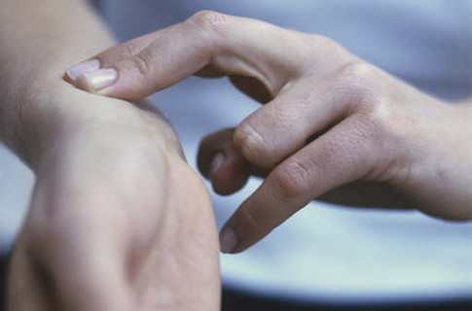  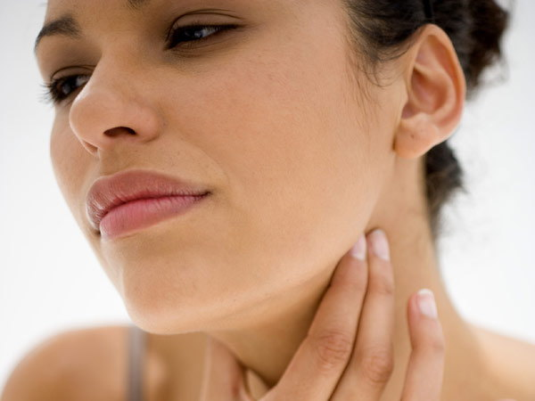 | Использовать имеющиеся знания и опыт. Оформлять свои мысли в устной форме с достаточной полнотой и точностью мысли.
Предлагает выполнить практическую работу по измерению ЧСС. Организует практическую работу в группах. Даёт инструкцию по проведению исследования  Предлагает сделать выводы по изменению пульса, объяснить, почему после упражнений пульс больше, чем в начале работы и после упражнений на дыхание. | Обучающиеся:  - Измеряют пульс в покое и записывают – П -1.  - Выполняют 5 упражнений.  - Измеряют пульс – П -2.  - Выполняют упражнения на дыхание и спокойно садятся на свое место.  - Измеряют пульс – П – 3.  - Подсчитывают разницу: П-2 – П-1 и П-2 – П-3  Объясняют почему увеличился пульс после упражнений, причины, которые влияют на величину ЧСС. Используют полученные средства, знания и навыки  для выполнения задания.  Обобщают результаты исследования. | 5 мин. | П 1 = _____ Х 10 =____  П 2 = _____ Х 10 =____  П 3 = _____ Х 10 =____  П 2 - П 1 = П 2 - П 3 = | Пользоваться накопленными знаниями; ориентироваться в своей системе знаний:  находить закономерности.  Осознание трудностей и стремление к их преодолению. Использовать умение взаимодействовать со сверстниками.
Демонстрирует фотографию гимнаста, рассказывает о нем.  Давид Сагитович Белявский родился 23 февраля 1992 года. Вице-чемпион Европы в командном первенстве. Чемпион Европы в личном многоборье. Бронзовый призер чемпионата Европы в упражнениях на брусьях. Воспитанник ДЮСШ «Локомотив» (г. Екатеринбург), победитель I Европейских игр 2015 года в Баку.  В 2008 году в составе юниорской сборной России стал серебряным призёром первенства Европы по спортивной гимнастике в Швейцарии. Ещё одну серебряную медаль Давид выиграл в опорном прыжке.  В 2009 на европейском юношеском олимпийском фестивале в Тампере спортсмен 4 раза поднимался на верхнюю ступень пьедестала. Сначала Давид с Игорем Пахоменко и Михаилом Андреевым одержали победу в командных соревнованиях, затем Давид занял первое место в многоборье и одержал 2 победы в отдельных видах многоборья — в вольных упражнениях и на кольцах.  На проходившем в Челябинске Кубке России Давид выиграл квалификацию многоборья и попал в финал на пяти снарядах. Завоевал «золото» в вольных упражнениях, опередив лучшего гимнаста Европы и мира в этом виде программы Антона Голоцуцкова, а в опорном прыжке стал вторым.  Серебряный призер чемпионата Европы в Монпелье (Франция), В командном первенстве. В августе 2012 года выступил на Олимпийских играх в Лондоне, где занял в составе команды 6 место, в абсолютном первенстве 5, а на коне махе 7 место.  Предлагает ответить на веселые вопросы  Он бывает баскетбольный,  Волейбольный и футбольный.  С ним играют во дворе,  Интересно с ним в игре.  Скачет, скачет, скачет, скачет!  Ну конечно, это...  - Рядом идут по снежным горам,  - Быстрей помогают двигаться нам.  - С ними помощницы рядом шагают,  - Нас они тоже вперед продвигают.  Соберем команду в школе  И найдем большое поле.  Пробиваем угловой -  Забиваем головой!  И в воротах пятый гол!  Очень любим мы... | Получают необходимый, просматривают слайды.  Отвечают на вопросы  Ответ – мячик  Ответ - лыжи и лыжные палки  Ответ – футбол | 5мин. | 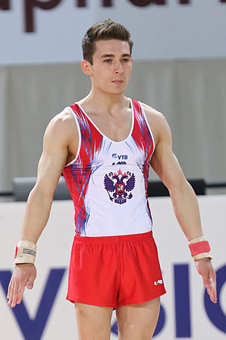  Отметить лучших ребят | Ведут обсуждение по заданной теме, вступают в диалог с учителем и одноклассниками.  Ведут обсуждение по заданной теме, вступают в диалог с учителем.
Рефлексия и самооценка  Создает ситуацию, связанную с приятными эмоциями, чувством удовлетворения от работы, ощущением собственной компетентности, самоуважения.  - Ребята, как вы себя чувствуете сейчас?  Если вы полны сил и энергии – попрыгайте на месте 5 раз, если вы устали – присядьте.  - Какое у вас настроение? Если весёлое – помашите руками, поднятыми вверх, грустное – спрячьте руки за спину.  Если вы испытывали трудности – потопайте ногами, было легко – похлопайте в ладоши.  - Оцените свою работу в группе.  Ребята, вы справились с поставленной задачей. Молодцы! | Анализируют свою деятельность (оценивают свои достижения, чувства и эмоции, возникшие в ходе и по окончании работы).  Отвечают на вопросы, выполняя действия, в зависимости от своего ответа. | 30 сек. | Создать ситуацию, связанную с приятными эмоциями. | Рефлексия способности организовать творческую работу.  Рефлексия мотивации, способов деятельности, общения.  Самооценивание  Прогнозирование.  Определение внутренней позиции школьника
Д/задание: подготовить сообщение об Уральских гимнастах. |  | 30 сек.
Благодарит обучающихся за урок.
Межпредметные связи | Формы работы |  | Ресурсы
Биология, Основы безопасности жизнедеятельности | Индивидуальная, групповая (по отделениям), фронтальная, поточная |  | Учебник Физическая культура.5-7 классы : под общ. редакцией В.И.Ляха. Интернет ресурсы.

